«گنجینه سوالات مفهومی جغرافیا (2)»

درس اول: معنا و مفهوم ناحیه

1- جغرافیدانان با توجه به چه معیارهایی کشورایران را به 6 ناحیه بارشی تقسیم بندی کرده اند؟نام ببرید.

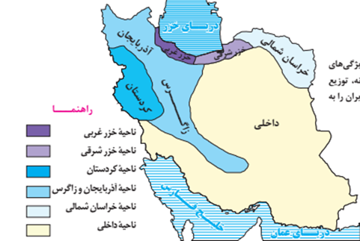

پاسخ:

1- میانگین بارندگی سالانه 2- توزیع فصلی بارش 3- بالاترین میزان بارش روزانه (صفحه 5)

(طراح سوال: کیوان نامجو، استان کهگیلویه و بویراحمد، شهرستان بویراحمد)

2- دو ویژگی درمورد ناحیه را بنویسید.

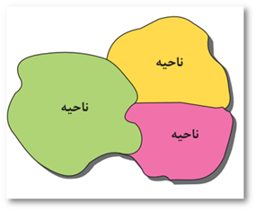

پاسخ:

ویژگی اصلی هر ناحیه، وحدت و همگونی نسبی عناصر طبیعی و انسانی در آن است (وحدت یابی)

هر ناحیه جغرافیایی به درجه ای از همگونی رسیده است که ازسایر بخش های پیرامون خود متمایز می شود و با آنها تفاوت دارد. (صفحه 4)

(طراح سوال: کیوان نامجو، استان کهگیلویه و بویراحمد، شهرستان بویراحمد)

درس دوم: انسان و ناحیه

1- هرچه از کانون جنگل های بارانی استوایی دورتر می شویم و به طرف صحرای بزرگ آفریقا حرکت می کنیم چه تغییراتی دیده می شود؟

پاسخ:

ساوان یک ناحیه انتقالی بین جنگل های بارانی استوایی و «صحرای بزرگ افریقا»ست. هرچه به سمت صحرای بزرگ (Sahara) پیش می رویم، بارندگی کمتر و علف های ساوان کوتاه تر و تنک تر می شوند و کم کم به مراتع مداری، که از علفزارهای کوتاه قد تشکیل شده است، تبدیل می گردند. این مراتع در حاشیه صحرا به علت خشکی هوا به استپ های بیابانی تبدیل می شوند. (صفحه 15)

(طراح سوال: کیوان نامجو، استان کهگیلویه و بویراحمد، شهرستان بویراحمد)

2- به نظر شما حکومت ها برنواحی تاثیرمی گذارند؟ دومثال دراین موردبیاورید.

پاسخ:

برنامه ریزی یا تصمیم های یک دولت برای ایجاد ناحیه گردشگری و پارک های ملی یا صنعتی، توسعه کشاورزی در یک ناحیه، انتقال اجباری ساکنان یک ناحیه به ناحیه دیگر، وقوع جنگ بین حکومت ها و نظایر آن.

ساخت جزیره های مصنوعی در آب های خلیج فارس توسط کشورامارات متحده عربی (صفحه 13)

(طراح سوال: کیوان نامجو، استان کهگیلویه و بویراحمد، شهرستان بویراحمد)

درس سوم: نواحی آب و هوایی

1- در هر یک از شکل های 1 و 2 زیر را با اعداد(1030-1025-1020) و (996-992-988) نشان دهید. (منطقه کم قشار و منطقه پرفشار)

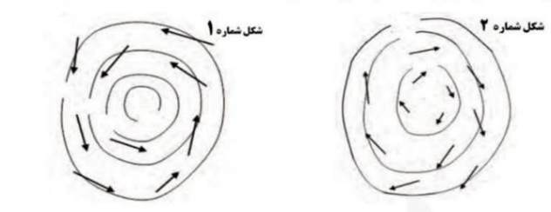

پاسخ: (صفحه 24)

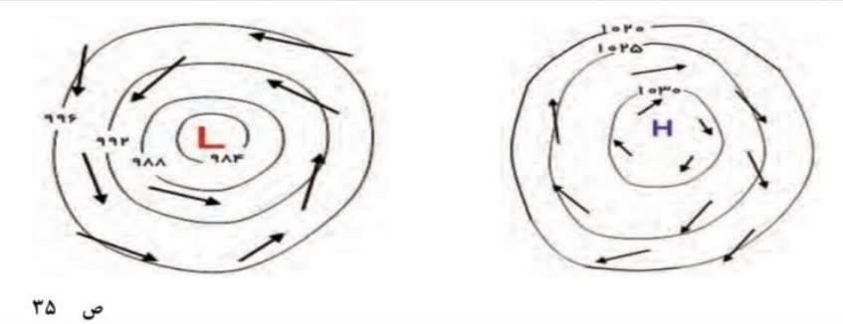

(طراح سوال: کیوان نامجو، استان کهگیلویه و بویراحمد، شهرستان بویراحمد)

2- علت توزیع نامساوی انرژی خورشید درسطح زمین را توضیح دهید.

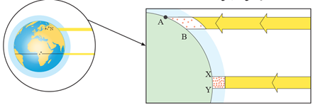

پاسخ:

زاویه تابش خورشید و میزان پراکندگی آن بر روی زمین یکنواخت نیست.

مایل بودن محور زمین موجب می شود که اشعه خورشید به مناطق استوایی، عمود و نزدیک به عمود بتابد و زاویه تابش به سمت قطب مایل و مایل تر شود. (صفحه 23)

(طراح سوال: کیوان نامجو، استان کهگیلویه و بویراحمد، شهرستان بویراحمد)

درس چهارم: ناهمواری­ها و اشکال زمین

1- برطبق نظریه زمین ساخت ورقه ای یا صفحه ای کوه ها چگونه ایجاد شده اند؟

پاسخ:

پوسته زمین به قطعات بزرگی تقسیم شده است. این ورقه ها (پوسته و گوشته فوقانی) روی بخش خمیری شکل گوشته به آرامی حرکت می کنند.

ورقه ها از هم دور یا به هم نزدیک می شوند، به هم برخورد می کنند و یا در امتداد هم می لغزند. نتایج حرکت این ورقه ها طی میلیون هاسال، ایجاد چین خوردگی ها، رشته کوه ها، شکست ها (گسلها وشکاف ها) و پیدایش کوه های آتشفشانی است. (صفحه 40)

(طراح سوال: کیوان نامجو، استان کهگیلویه و بویراحمد، شهرستان بویراحمد)

2- اشکال فرسایش در بیابان ها و نواحی ساحلی ، ناشی از دو فرایند کاوشی و تراکمی است، اشکال زیر از کدام نوع هست و مشخص کنید کدام در بیابان و کدام در نواحی ساحلی هستند؟

1- زبانه یا دماغه ماسه ای: 2- کَلوت (یاردانگ):

3- برخان: 4- ستون های سنگی دریایی:

پاسخ:

1- زبانه یا دماغه ماسه ای: از نوع تراکمی در نواحی ساحلی

2- کَلوت (یاردانگ): از نوع کاوشی در بیابانی

3- برخان: از نوع تراکمی در نواحی بیابانی

4- ستون های سنگی دریایی: از نوع کاوشی در نواحی ساحلی (صفحه 50-47)

(طراح سوال: کیوان نامجو، استان کهگیلویه و بویراحمد، شهرستان بویراحمد)

درس پنجم: نواحی زیستی

1- به نظر شما چه رابطه ای بین پراکندگی پوشش گیاهی با ارتفاع وجود دارد ؟

پاسخ:

علاوه بر عوامل آب و هوایی و خاک، نوع ناهمواری ها و ارتفاعات نیز در پراکندگی پوشش گیاهی و زندگی جانوری نواحی تأثیرمی گذارند؛ زیرا گیاهان و جانوران در ارتفاع معینی قادر به زیستن هستند. (صفحه 57)

(طراح سوال: کیوان نامجو، استان کهگیلویه و بویراحمد، شهرستان بویراحمد)

2- -چه چیزی باعث بالا آمدن سطح دریا میشود؟ و چگونه سواحل را تهدید می کند؟

پاسخ:

تغییرات آب و هوایی و گرم شدن کره زمین موجب آن می شود که سطح آب دریاها بالا بیاید. هم چنین، وقوع توفان ها، هاریکن، و سونامی (زمین لرزه دریایی) موجب هجوم امواج به ساحل و تخریب تأسیسات ساحلی می شود. در این صورت، ساکنان نواحی ساحلی باید تأسیسات را به نواحی عقب تر منتقل کنند. این کار برای آن ها هزینه زیادی دارد. (صفحه 60)

(طراح سوال: کیوان نامجو، استان کهگیلویه و بویراحمد، شهرستان بویراحمد)

درس ششم: نواحی فرهنگی

1- **نقش«عصراکتشافات جغرافیایی» درتغییرتاریخی الگوهای زبانی جهان را توضیح دهید.**

پاسخ:

«عصراکتشافات جغرافیایی» یکی از مهم ترین تغییرات تاریخی در الگوهای زبانی جهان در قرن 15 و 16 میلادی معروف به آغاز شد. وقتی اروپاییان با پیشرفت در دریانوردی، سرزمین های نو را کشف کردند، در امریکای شمالی، استرالیا و نیوزیلند، زبانان گلیسی گسترش یافت؛ در مستعمرات آنها در قار ه های افریقا، امریکای جنوبی و بخش هایی از آسیا نیز زبان های انگلیسی، اسپانیایی، پرتغالی و فرانسوی رواج پیدا کرد. (صفحه 71)

(طراح سوال: کیوان نامجو، استان کهگیلویه و بویراحمد، شهرستان بویراحمد)

2- موارد سمت راست را به موارد سمت چپ ارتباط دهید.( یک مورد اضافی است)

|  |  |
| --- | --- |
| 1- خانوادۀ چینی تبتی | الف: زبان عربی |
| 2- خانوادۀ آفرو آسیایی | ب: ماندارین چینی |
| 3- خانوادۀ هند و اروپایی | ج: ایرانی |
|  | د: هندوئیسم |

پاسخ:

1=ب 2=الف 3=ج (صفحه 70-69)

(طراح سوال: کیوان نامجو، استان کهگیلویه و بویراحمد، شهرستان بویراحمد)

درس هفتم: نواحی اقتصادی (کشاورزی و صنعت)

1- موارد زیر به ترتیب مربوط به کدام نوع از فعالیت های اقتصادی می باشد؟

الف: خرید و فروش ب: پردازش اطلاعات پ: جنگل داری

ت: تغییر شکل مواد اولیه در کارخانه ها ج: استخراج معدن ط: حمل و نقل

پاسخ:

الف: فعالیت های نوع سوم ب: فعالیت های نوع چهارم پ: فعالیت های نوع اول

ت: فعالیت های نوع دوم ج: فعالیت های نوع اول ط: فعالیت های نوع سوم، (صفحه 84)

(طراح سوال: کیوان نامجو، استان کهگیلویه و بویراحمد، شهرستان بویراحمد)

2- نواحی صنعتی جهان بر اساس چه معیار هایی یکسان نیستند و با یکدیگر تفاوت دارند؟

پاسخ:

صنایع کارخانه ای، تقریبا در همه کشورها وجود دارد، اما نواحی جهان از نظر تعداد صنایع از نظر کمیت و کیفیت تولیدات کارخانه ای و همچنین سودی که از راه صدور کالای صنعتی بدست می آورند، یکسان نیستند. (صفحه 95)

(طراح سوال: کیوان نامجو، استان کهگیلویه و بویراحمد، شهرستان بویراحمد)

درس هشتم: نواحی اقتصادی (تجارت و اقتصاد جهانی)

1- مدل مرکز پیرامون را تکمیل کنید.

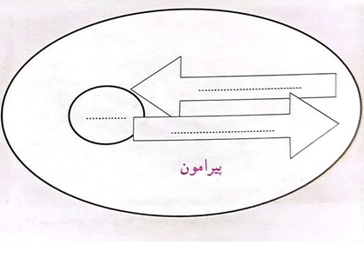

پاسخ: (صفحه 106)

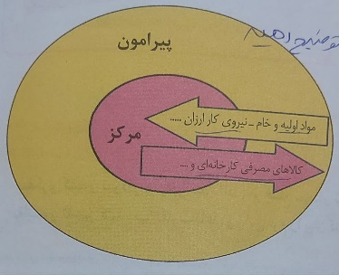

(طراح سوال: کیوان نامجو، استان کهگیلویه و بویراحمد، شهرستان بویراحمد)

2- علل سرمایه گذاری شرکت های چندملیتی به سرمایه گذاری در کشورهای دیگرچیست؟

پاسخ:

1- با احداث کارخانه یا شرکت در کشورهای دیگر از منابع طبیعی آن نواحی استفاده می کنند؛

2- این که از نیروی کار ارزان قیمت این نواحی برخوردار می شوند

3- درکشورهای کمترتوسعه یافته صنعتی، نظام مالیاتی و بیمه کارگران و قوانین و مقررات زیست محیطی، چندان جدی و سخت نیست، فعالیت شرکت های چندملیتی در این گونه کشورها، آسان تر و ارزا ن تر تمام می شود. (صفحه 103)

(طراح سوال: کیوان نامجو، استان کهگیلویه و بویراحمد، شهرستان بویراحمد)

درس نهم: معنا و مفهوم ناحیة سیاسی

1- ارکان ناحیه سیاسی را ذکر کنید؟



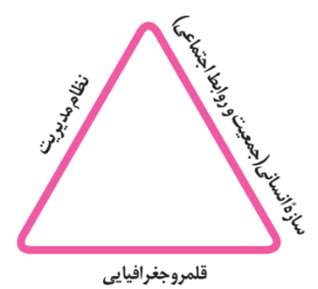پاسخ: (صفحه 118)

(طراح سوال: کیوان نامجو، استان کهگیلویه و بویراحمد، شهرستان بویراحمد)

2- برای انواع نواحی سیاسی یک مثال بزنید؟

الف- ناحیةسیاسی فروملی

ب- ناحیةسیاسی ملی

پ- ناحیةسیاسی فراملی (منطقه ای)

ت- ناحیة سیاسی ویژه

پاسخ:

الف: استان ب: ایران ..... پ: اتحادیه اروپا ت: نخجوان – قشم ایران (صفحه 119-118)

(طراح سوال: کیوان نامجو، استان کهگیلویه و بویراحمد، شهرستان بویراحمد)

درس دهم: کشور، یک ناحیة سیاسی

1- در شکل های مقابل 1و2 دو خط مرزی رودها چگونه تعیین می شوند و کدام یک بهتر است؟ چرا؟

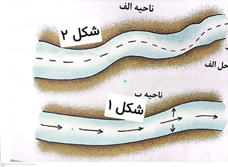

**پاسخ:**

**خط منصف - خطی است که از وسط رودخانه می گذرد و فاصله مرز از هر دو ساحل به یک اندازه است.**

**خط تالوگ - خط مرزی که عمیق ترین نقاط بستر رود را به هم متصل می کند .**

**خط تالوگ بهتره چون هر دو کشورحق کشتیرانی در دو طرف آن را دارند. (صفحه 130)**

**(طراح سوال: کیوان نامجو، استان کهگیلویه و بویراحمد، شهرستان بویراحمد)**

2- ویژگی های زیر مربوط به کدام یک از الگوهای مدیریت سیاسی فضا می باشد؟

درجه و میزان تمرکز حکومت و همچنین اختیارات واحد ها در آنها متفاوت است.

نظام سیاسی کشورهای عراق ،جمهوری آذربایجان و انگلستان از این نوع است.

در این نوع نظام اختیارات محلی محدود و نظام قانون گذاری و سیاست گذاری متمرکز است.

پاسخ:

1- نظام سیاسی فدرل 2- نظام سیاسی ناحیه ایی و ترکیبی 3- نظام سیاسی تک ساخت

(صفحه 139-138)

(طراح سوال: کیوان نامجو، استان کهگیلویه و بویراحمد، شهرستان بویراحمد)

درس یازدهم: ژئوپلیتیک

1- در جا های خالی اجزا و عناصر مدل ژئوپلتیک را بنویسید؟

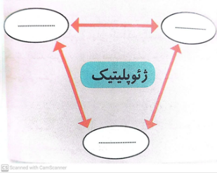

پاسخ: (صفحه 141)

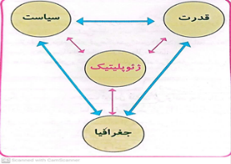

(طراح سوال: کیوان نامجو، استان کهگیلویه و بویراحمد، شهرستان بویراحمد)

2- فرصت های بالقوه در قدرت ملی دو کشور چین (وسعت) و لهستان (موقعیت) را بررسی کنید؟

پاسخ:

کشور چین این کشور به دلیل وسعت زیاد در زمان جنگ میتواند نیروی نظامی پشتیبان را به بخش دیگری منتقل کند.

کشور لهستان به دلیل قرار گرفتن بین همسایگان قدرتمند روسیه و آلمان موقعیت آسیب پذیر دارد. (صفحه 149)

(طراح سوال: کیوان نامجو، استان کهگیلویه و بویراحمد، شهرستان بویراحمد)